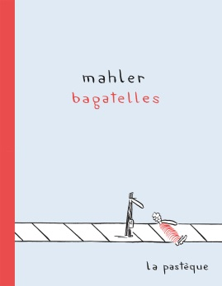**Bagatelles**

**Nicolas Malher**

La Pastèque

**9782923841816**

128 pages

20 euros

Date de parution : 24/03/2016

*14 mars 2016*

Quelle étrange symphonie que cet ensemble de mouvements compilés de l’illustrateur autrichien **Nicolas Malher** ! **Bagatelles** réunit une douzaine d’histoires, toutes sans textes, explicites ou non, amusantes ou pas, absolument déconcertantes.

Difficile en effet d’avoir un avis tranché sur l’ouvrage, de le rejeter ou d’y adhérer d’emblée tant il déstabilise. Une chose est sûre cependant, il faut plusieurs lectures pour pénétrer l’œuvre de Nicolas Malher, y déceler humour et subtilité. Poésie également.

Avec ses propres mots, le lecteur doit être capable de raconter l’histoire qui défile sous ses yeux, trouver le fil narratif sans perdre l’équilibre, donner du sens quand cela est possible, s’investir en fait beaucoup dans ces histoires pour savourer le divertissement annoncé.

Mais si l’exigence est un peu élevée, si la tentation de renoncer est très grande (dès la première histoire en fait), une certaine frustration, un sentiment assez désagréable d’être pris pour un sot devant *“le travail d’un génie humoristique”*, incitent à y retourner, à chercher dans la simplicité du trait les intentions de l’auteur, sa sensibilité.

Alors, avec un peu d’effort et beaucoup de concentration, en observant chaque case, peu à peu, dans la plupart des histoires (mais pas toutes), l’étincelle surgit, libère un mouvement de lèvres, une expression de visage : ça y est, le plaisir est là, vous avez saisi quelque chose. Elle est là, la récompense à votre obstination, savoureuse et réconfortante. Très intense. Presque exclusive.

Un conseil. Prenez le temps. Ne tentez pas de lire ce recueil d’une traite. Accordez-vous des pauses, Acceptez de ne pas tout comprendre. Fâchez-vous même contre ce livre, vous avez ce droit. Evitez-le aussi quelque temps s’il vous insupporte ; vous y reviendrez plus tard. Assurément.

Raconter qu’il est question de relations humaines, d’amour et d’autorité, de sexe et d’alcool, d’espace, de solitude et de dérision, d’apparence, de mensonges ne suffira pas. D’autres sujets sont certainement à découvrir pour celui qui accepte de s’abandonner sans préjugés dans cet objet singulier, curieux, quasi-expérimental.

Telle une œuvre d’art contemporain, mettez-vous à bonne distance pour apprécier cet ouvrage. Sinon, vous risquez le désaccord. Et ce serait dommage. Vraiment !

Cécile Pellerin

**Bagatelles, Nicolas Malher,** La Pastèque**, 978-2-923841-81-6**

**Bd autrichienne**